
4
¡Hola soy Anthonella!
Mis papitos me organizan una pequeña fiesta con muchos juegos y diversión, esto con el fin de festejar mis 4 añitos.
Te espero para tener una tarde divertida este viernes 18 de mayo a horas 14:30 en mi domicilio en la calle N. ARAUCO # 3445.
¡TE ESPERO NO FALTES!
4
¡Hola soy Anthonella!
Mis papitos me organizan una pequeña fiesta con muchos juegos y diversión, esto con el fin de festejar mis 4 añitos.
Te espero para tener una tarde divertida este viernes 18 de mayo a horas 14:30 en mi domicilio en la calle N. ARAUCO # 3445.
¡TE ESPERO NO FALTES!
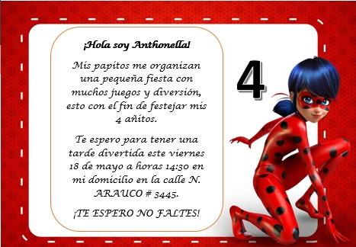



ANTHONELLA
GRACIAS POR ASISTIR.
ANTHONELLA
GRACIAS POR ASISTIR.

ANTHONELLA
GRACIAS POR ASISTIR.
ANTHONELLA
GRACIAS POR ASISTIR.
ANTHONELLA
GRACIAS POR ASISTIR.

ANTHONELLA
GRACIAS POR ASISTIR.
ANTHONELLA
GRACIAS POR ASISTIR.

ANTHONELLA
GRACIAS POR ASISTIR.
ANTHONELLA
GRACIAS POR ASISTIR.
ANTHONELLA
GRACIAS POR ASISTIR.
ANTHONELLA
GRACIAS POR ASISTIR.
ANTHONELLA
GRACIAS POR ASISTIR.
ANTHONELLA
GRACIAS POR ASISTIR.
ANTHONELLA
GRACIAS POR ASISTIR.
ANTHONELLA
GRACIAS POR ASISTIR.
ANTHONELLA
GRACIAS POR ASISTIR.
ANTHONELLA
GRACIAS POR ASISTIR.

